Ada APIK UMA! Sekarang Mahasiswa Lebih Mudah Melakukan Pembayaran Secara Online
Demi memudahkan mahasiswa dan mahasiswa Universitas Medan Area, ini diinformasikan bahwa dalam melakukan pembayaran biaya perkuliahan mahasiswa dapat melakukan pembayaran online melalui laman https://apik.uma.ac.id/ , dimana tata caranya dapat dilihat di bawah ini :
- Mahasiswa mengakses laman https://apik.uma.ac.id/ dan akan muncul tampilan sebagai berikut :
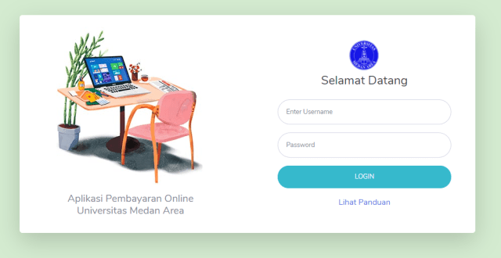
- Kemudian mahasiswa dapat login dengan menggunakan username dan password yang sesuai dengan akun aoc mahasiswa, setelah berhasil masuk akan muncul tampilan seperti berikut :

